MENÚ SEMANAL
COMIDAS VEGETARIANAS

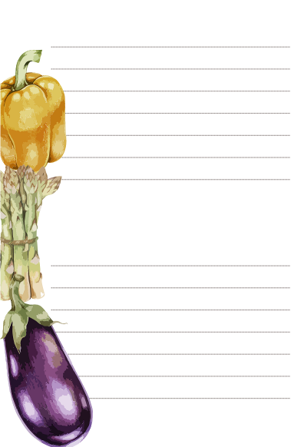LUNES

MIÉRCOLES

VIERNES
MARTES

JUEVES

FIN DE SEMANA

